Feste weltweit
Sprachniveau A2/B1
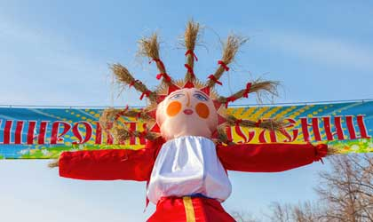
© blinow61 / Colourbox
In jedem Land gibt es besondere Feste, oft mit speziellen Bräuchen und langer Tradition. PASCH-Schülerinnen und -Schüler stellen hier einige Feste rund um den Globus vor.

Tet-Fest in Vietnam
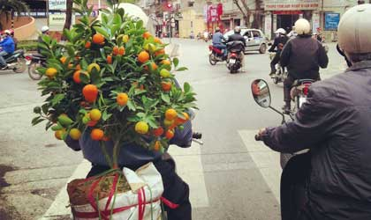
© Kristin Kropidlowski
Mandarinenbäume und Pfirsichbäume sind Glücksbringer für Vietnamesen. Vietnamesen bauen sie vor dem Tet-Fest an. Aber in der Ho-Chi-Minh-Stadt bauen die Leute Aprikosenbäume an. Sie sind sehr schön. Die Blüten von Pfirsichbäumen sind rosa und die Blüten von Aprikosenbäumen sind gelb, aber bei beiden Bäumen gibt es keine Früchte zum Essen. Die Blüten von Mandarinenbäumen sind weiß und das Besondere ist, dass es Früchte zum Essen gibt. Sie schmecken sehr lecker. Und alle bringen Glück für das neue Jahr in Vietnam. Das Tet-Fest ist in Vietnam ganz wichtig, weil dann ein neues Jahr beginnt. Während Tet essen wir Banh Chung, unseren traditionellen Kuchen, der aus Klebreis, grünen Bohnen, Fleisch und einigen Gewürzen wie Pfeffer und Salz besteht. Die Kinder bekommen Glücksgeld. Und in jedem Haus gibt es immer einen dieser Bäume.
Schüler der Lomonoxop Schule, Hanoi, Vietnam
Chinesisches Neujahrsfest
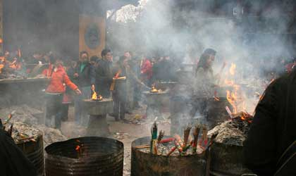
© Melanie Schrimpf
Wenn man im Januar oder Februar auf einmal überall Laternen und rote, mit Tinte beschriftete Papierbänder entdeckt, dann steht das Chinesische Neujahrsfest (auch Frühlingsfest) vor der Tür. In China verwendet man einen Mondkalender. Das Neujahrsfest wird immer am zweiten Neumond nach der Wintersonnenwende gefeiert. Das Fest beruht auf einer alten Legende, die besagt, dass jährlich ein Monster aus den Bergen kam, um seinen Hunger zu stillen. Um das Monster zu verjagen, färbten die Menschen alles rot und machten Lärm und Feuer, da das „Jahresmonster“ angeblich sensibel auf die Farbe Rot reagierte. Mit der Vertreibung des Jahresmonsters ist das Gehen des alten Jahres und somit das Neujahrsfest gemeint.
Schülerin der Deutschen Schule Shanghai Eurocampus

Butterwoche in Russland
© blinow61 / Colourbox
Die Butterwoche (Masleniza) ist ein traditionelles russisches Fest, das man am Ende des Winters feiert. Das Fest dauert eine Woche. Das Anfangsdatum des Festes ändert sich jedes Jahr, weil das Datum vom Anfang der Fastenzeit abhängt. Die Butterwoche gehört zu den lustigsten und fröhlichsten Festen in Russland.
Auf vielen Plätzen in russischen Städten werden Jahrmarktbuden und Karusselle aufgebaut. Aus den Holzbuden duftet es nach heißen Pfannkuchen, Honig und Konfitüre. Die Menschen wärmen sich mit heißem Tee aus dem Samowar auf. Überall hört man russische Volksmusik, Gesang und Glockenspiele.
Jeder Tag der Masleniza-Woche hat eine eigene Bedeutung: Montag ist der Tag der Begrüßung. Dienstag ist der Tag der Spiele. Mittwochs werden die leckersten Köstlichkeiten aufgetischt. Danach kommt der große Donnerstag. Freitag ist der Schwiegermutterabend, an dem die Schwiegersöhne zu ihren Schwiegermüttern eingeladen werden. Samstag ist der Tag der Verwandten. Die Verwandten besuchen und beschenken sich gegenseitig. Sonntag ist der wichtigste Tag der Masleniza-Woche. Das ist der Tag der Vergebung. Gläubige Menschen bitten Gott um Vergebung aller Sünden. Am Sonntag wird auch die Masleniza-Puppe verbrannt und man freut sich auf den kommenden Frühling.
Schülerin der Allgemeinbildenden Mittelschule Nr. 12 in Nishni Nowgorod, Russland
St. Patrick’s Day in Irland
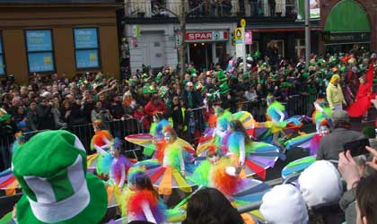
© Bn. Mhic Chionna
Der Nationalfeiertag Irlands, in Gedenken an den irischen Bischof Patrick, ist am 17. März. St. Patrick ist hier eine allgegenwärtige Legende – viele Kinder, Straßen und Plätze tragen seinen Namen. Viele Leute tragen grün. Es ist die Nationalfarbe in Irland. Im Stadtzentrum organisieren wir jedes Jahr einen großen Umzug und ein riesiges Straßenfest. Es macht immer viel Spaß! Es gibt Straßenmusiker, Straßenkünstler, Pantomimekünstler, Rockkonzerte, einen Vergnügungspark, ein Riesenrad, tolle Feuerwerke und viel mehr.
Schüler der Coláistí Eoin agus Íosagáin, Irland

Festa Junina in Brasilien
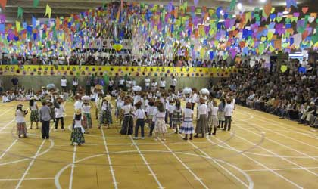
© Andrea Schmidt
Viele bunte Fähnchen, Volkslieder, Tänze, Spiele, Johannisfeuer, Glühwein, Maisgerichte und Erdnusssüßigkeiten, Jungs mit karierten Hemden und Strohhüten, Mädchen mit geblümten Kleider: Das ist die perfekte Kombination für den 24. Juni, die Festa Junina oder Festa de São João, den Tag des heiligen Johannes des Täufers in Brasilien. Das Fest erfreut am meisten die Kinder, weil es in jeder Schule gefeiert wird. Es ist das zweitwichtigste Fest in Brasilien.
Schülerin der Deutschen Schule Colégio Visconde de Porto Seguro, Brasilien

Tamkharit in Senegal
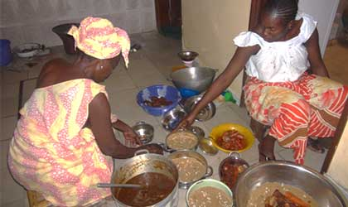
© Ajocom CC BY-SA 4.0
Zum Jahresende des muslimischen Kalenders feiern die Senegalesen das traditionelle Fest Tamkharit. Alle Familien bereiten das traditionelle Couscous-Gericht Thiéré vor. Nach dem Abendessen gehen sie von Haus zu Haus. Wenn die Nachbarn ihnen Reis oder Geld geben, tanzen und beten sie für sie. Die Menschen versammeln sich dann auf einem großen Platz und trommeln und singen die ganze Nacht lang. Die jungen Menschen verkleiden sich: die Jungen tragen Mädchenkleidung und die Mädchen Jungenkleidung.
Schülerin des Lycée Mixte Maurice Delafosse

Tag der Toten in Mexiko
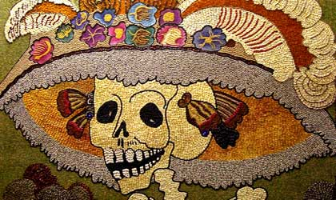
© Khrystell Jiménez
Der Tag der Toten ist eine der wichtigsten Traditionen Mexikos – ein Fest, das am 1. und 2. November gefeiert wird. An diesen beiden Tagen werden die Toten besonders geehrt. Die Familien und Freunde stellen bunt geschmückte Altäre mit Fotos der Verstorbenen auf. Der Glaube ist, dass die Toten nachts ins Haus kommen. Man möchte mit ihnen ihr Lieblingsessen, Getränke und Musik teilen. Das ist ein sehr fröhliches Fest, an dem die Verstorbenen verehrt werden. Auf Friedhöfen wird musiziert, getanzt und gelacht. Es gibt viele lustige Verse und Lieder, die dem Tod gewidmet sind.
Im ganzen Land sind calaveras (Totenköpfe) aus unterschiedlichen Materialien und Totenköpfe aus Zucker, Schokolade oder Süßkartoffeln zu finden. Skelette und Totenköpfe werden verkleidet, angemalt und schön verziert. Die bekannteste Figur heißt La Catrina. Sie trägt einen großen Hut und ist elegant gekleidet. La Catrina ist ein wichtiges Mitglied vieler mexikanischer Familien. Jedes mexikanische Kind kennt diese lustige Frau.
Schülerinnen und Schüler der Preparatoria No. 5 de la Universidad de Puerto Vallarta

Chanukka
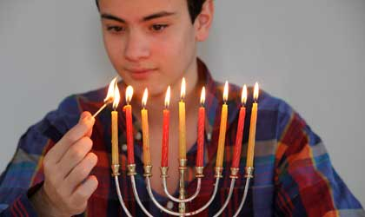
© dpa/picutre-alliance
Jerusalem wurde oft erobert, zum Beispiel von den Persern, von den Türken und auch von den Römern. Im Jahr 160 vor der Zeit eroberten die Griechen Jerusalem und entweihten den Tempel der Juden. Die Juden durften ihre Religion nicht mehr praktizieren und machten deshalb einen Aufstand. Sie eroberten den Tempel zurück und brauchten zur Weihung des Tempels Öl. Sie fanden nur einen kleinen Krug, aber das wenige Öl reichte wundersamer Weise für acht Tage. Chanukka, das jüdische Lichterfest, das am 25. Kislev (gewöhnlich im Dezember) beginnt, erinnert an dieses Wunder. An jedem Abend wird ein Licht mehr an der Chanukkia, dem neunarmigen Chanukka-Leuchter angezündet. Man isst Sufganiot, eine Art Pfannkuchen oder Krapfen, und die Kinder drehen Kreisel, auf dem die Anfangsbuchstaben des Satzes „Ein großes Wunder ist geschehen“ stehen.
Schüler der Rabin Schule Eilat, Israel

Licitar-Herzen aus Kroatien
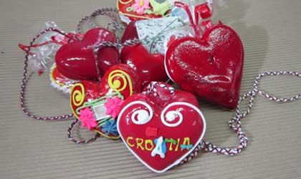
© PASCH-Team Pula, Kroatien
In Kroatien – besonders im Norden des Landes – werden die Weihnachtsbäume oft mit Licitar-Herzen geschmückt. Licitar-Herzen sind ein traditionsreiches kroatisches Produkt, das wegen seiner Einzigartigkeit und Authentizität sogar in die UNESCO-Liste für immaterielles Kulturerbe aufgenommen wurde. Die farbig verzierten, glühend roten, aus Honigteig geformten Herzen sind zwar essbar, werden aber größtenteils zu Dekorationszwecken eingesetzt oder als Geschenk überreicht.
PASCH-Team Pula, Kroatien
Weihnachten in Australien
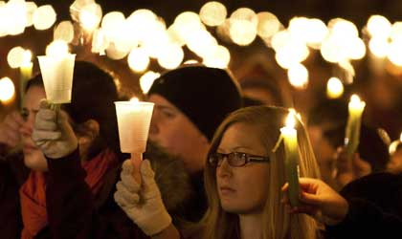
© Tasmanische Zeitung „Examiner”
Ein oder zwei Wochen vor dem 25. Dezember beginnen viele Australier, den Geburtstag von Jesus zu feiern. Eine fröhliche Zeit! Wie machen wir das? Viele Familien in Tasmanien treffen sich nachts im Park, sitzen mit Kerzen auf dem Rasen, singen Weihnachtslieder und werden von Sternsingern und einer Band begleitet.
Schüler des Hobart College/Tasmanian Academy in Tasmanien, Australien

Worterklärungen:
der Brauch, die Bräuche: innerhalb einer Gemeinschaft fest gewordene Gewohnheit
das Tet-Fest: Tet ist nur die Kurzform für Tết Nguyên Đán. Das heißt übersetzt „Fest des ersten Morgens“. Das vietnamesische Neujahrsfest findet vom ersten bis zum dritten Tag des neuen Jahres nach dem Mondkalender statt.
der Glücksbringer, die Glücksbringer: ein Gegenstand, von dem man denkt, dass er Glück bringt
die Blüte, die Blüten: Die Blüte ist ein Teil einer Pflanze. Aus der Blüte wachsen Früchte oder Samen.
der Klebreis: Reis, der klebt
die Laterne, die Laternen: Lampe, Leuchte
die Wintersonnenwende: Die Wintersonnenwende markiert den astronomischen Winterbeginn auf der nördlichen Erdhalbkugel. Sie geht mit dem kürzesten Tag und gleichzeitig der längsten Nacht einher.
beruhen auf: basieren auf, zurückgehen auf
die Legende, die Legenden: Geschichte, Erzählung
den Hunger stillen: essen
verjagen: wegjagen, vertreiben
die Fastenzeit: in verschiedenen Religionen festgelegte Zeit des Fastens; Fasten bedeutet, dass man auf etwas verzichtet.
die Jahrmarktbude, die Jahrmarktbuden: ein Kiosk oder Stand auf einem Volksfest
der Pfannkuchen, die Pfannkuchen: eine Süßspeise aus Eiern, Mehl und Milch
Samowar: russischer Teekocher
die Vergebung: Verzeihung, Entschuldigung
der Umzug, die Umzüge: der festliche Gang/Marsch einer Menschenmenge durch die Straßen, Parade
der Glühwein: heißer süßer Wein
verkleiden: ein Kostüm anziehen
Tag der Toten: Das ist ein wichtiger Feiertag in Mexiko. Er wird jedes Jahr am 1. und 2. November gefeiert. An diesen Tagen erinnert man sich an verstorbene Verwandte und Freunde und feiert gemeinsam.
ehren: jemanden achten, feiern, bewundern
der Altar, die Altäre: Einen Altar gibt es in vielen Religionen. Auf ihm stehen die Dinge, die für heilige Handlungen/den Gottesdienst benötigt werden.
der Friedhof, die Friedhöfe: Ort, an dem die Toten beerdigt sind
verzieren: schmücken
Chanukka: achttägiges jüdisches Lichterfest zum Gedenken an die Wiedereinweihung des zweiten Tempels in Jerusalem
erobern: in Besitz nehmen, einnehmen, erstürmen
entweihen: die Weihe zerstören; etwas, das nach einem besonderen Ritual für den Gottesdienst genutzt werden kann, verliert diese Weihe
der Aufstand, die Aufstände: Widerstand, Auflehnung, Rebellion
reichen: genug sein
der Kreisel, die Kreisel: kleines Spielzeug, das sich auf seiner Spitze schnell im Kreis dreht

